|  |
| --- |
| МИНОБРНАУКИ РОССИИ |
| Федеральное государственное бюджетное образовательное учреждение высшего образования **«МИРЭА − Российский технологический университет»**  **РТУ МИРЭА** |

**Институт информационных технологий (ИИТ)**

**Кафедра практической и прикладной информатики (ППИ)**

**ОТЧЕТ ПО ПРАКТИЧЕСКОЙ РАБОТЕ**

по дисциплине «Анализ и концептуальное моделирование систем»

**Практическое задание № 4**

|  |  |  |  |
| --- | --- | --- | --- |
| Студент группы ИНБО-01-17 | ИМБО-02-22 Ким К.С. | (подпись) | |
| Ассистент | Лаптев И.А. | (подпись) | |
| Отчет представлен | «___»________2024г. | |  | |

Москва 2024 г.

**Цель работы**: изучить структуру модели анализа, правила построения

диаграмм последовательности, кооперации.

**Задачи**:

Научиться отображать взаимодействие объектов в динамике.

На Рисунке 1 представлена диаграмма последовательности.

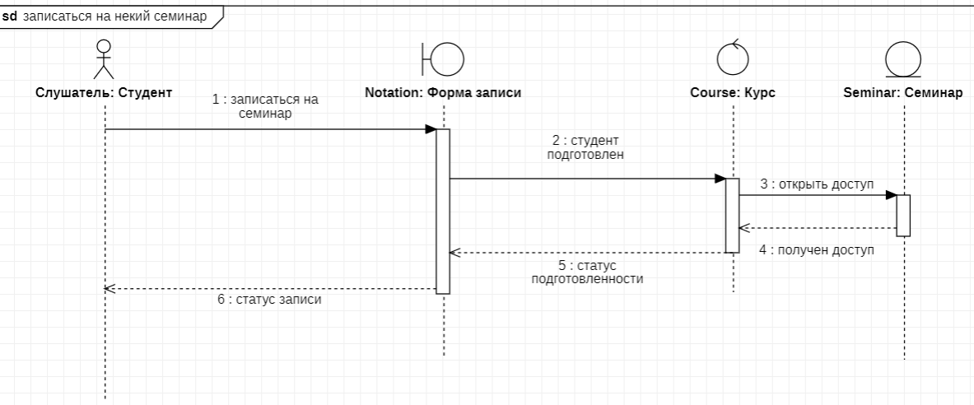

Рисунок 1 – Диаграмма последовательности

В Таблице 1 представлено взаимодействие элементов диаграммы.

|  |  |  |  |
| --- | --- | --- | --- |
| Отправитель | Тип сообщения | Наименование | Получатель |
| Студент | Синхронное | Записаться на семинар | Форма записи |
| Форма записи | Синхронное | Студент подготовлен | Курс |
| Курс | Синхронное | Открыть доступ | Семинар |
| Семинар | Синхронное | Получен доступ | Курс |
| Курс | Синхронное | Статус подготовленности | Форма записи |
| Форма записи | Синхронное | Статус записи | Студент |

На Рисунке 2 представлена диаграмма кооперации.

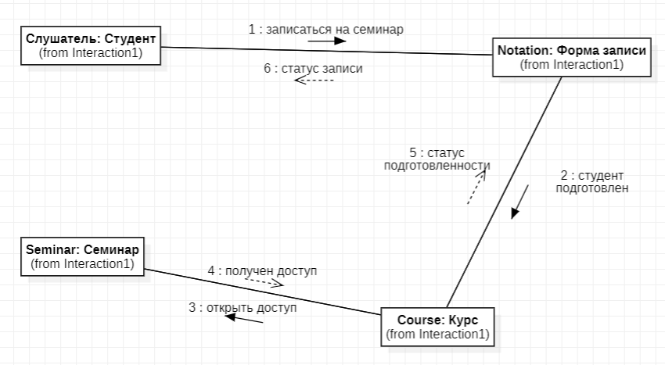

Рисунок 2 – Диаграмма кооперации

Построена модель отношений между объектами (диаграмма последовательности) для системы моделирования организации ресторанного бизнеса:

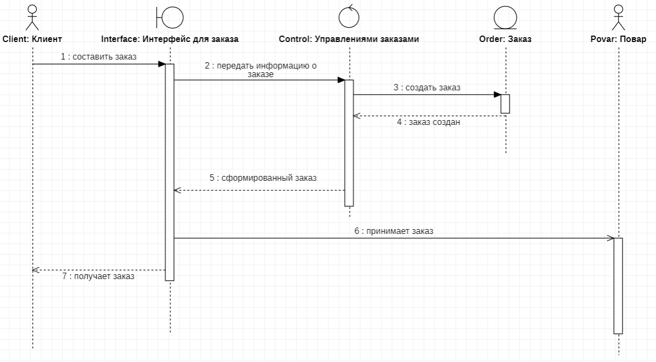На Рисунке 3 представлена диаграмма последовательности.

Рисунок 3 – Диаграмма последовательности

На Рисунке 4 представлена диаграмма кооперации.

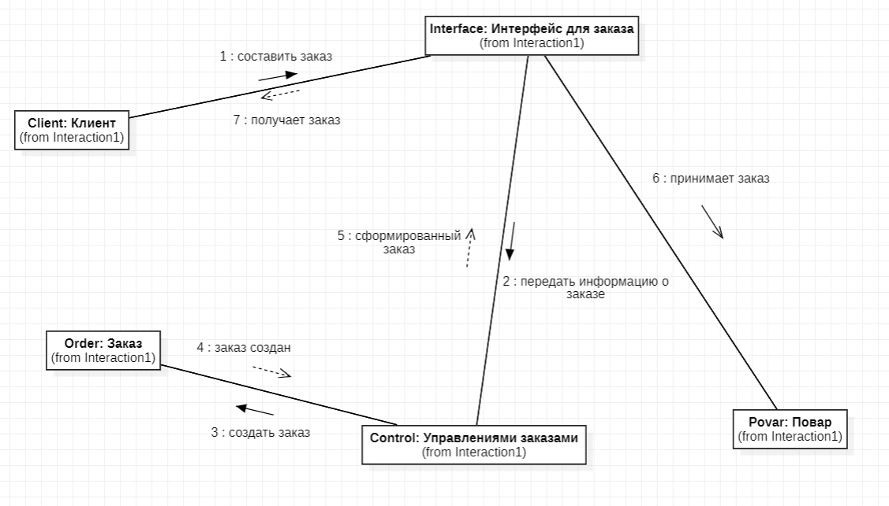

Рисунок 4 – Диаграмма кооперации

**Вывод**:

Изучили структуру модели анализа, правила построения диаграмм последовательности, кооперации.